**Московский государственный технический**

**университет им. Н.Э. Баумана.**

Факультет «Информатика и управление»

Кафедра «Системы обработки информации и управления»

Курс «Базовые компоненты интернет-технологий»

Отчет по лабораторной работе №2

|  |  |  |
| --- | --- | --- |
| Выполнил: |  | Проверил: |
| студент группы ИУ5-32Б |  | преподаватель каф. ИУ5 |
| Храмцов Денис |  | Гапанюк Ю.Е. |
| Подпись и дата: |  | Подпись и дата: |

г. Москва, 2018 г.

**Описание задания**

Разработать программу, реализующую работу с классами.

1. Программа должна быть разработана в виде консольного приложения на языке C#.
2. Абстрактный класс «Геометрическая фигура» содержит виртуальный метод для вычисления площади фигуры.
3. Класс «Прямоугольник» наследуется от «Геометрическая фигура». Ширина и высота объявляются как свойства (property). Класс должен содержать конструктор по параметрам «ширина» и «высота».
4. Класс «Квадрат» наследуется от «Прямоугольник». Класс должен содержать конструктор по длине стороны.
5. Класс «Круг» наследуется от «Геометрическая фигура». Радиус объявляется как свойство (property). Класс должен содержать конструктор по параметру «радиус».
6. Для классов «Прямоугольник», «Квадрат», «Круг» переопределить виртуальный метод Object.ToString(), который возвращает в виде строки основные параметры фигуры и ее площадь.
7. Разработать интерфейс IPrint. Интерфейс содержит метод Print(), который не принимает параметров и возвращает void. Для классов «Прямоугольник», «Квадрат», «Круг» реализовать наследование от интерфейса IPrint. Переопределяемый метод Print() выводит на консоль информацию, возвращаемую переопределенным методом ToString().

**Диаграмма классов**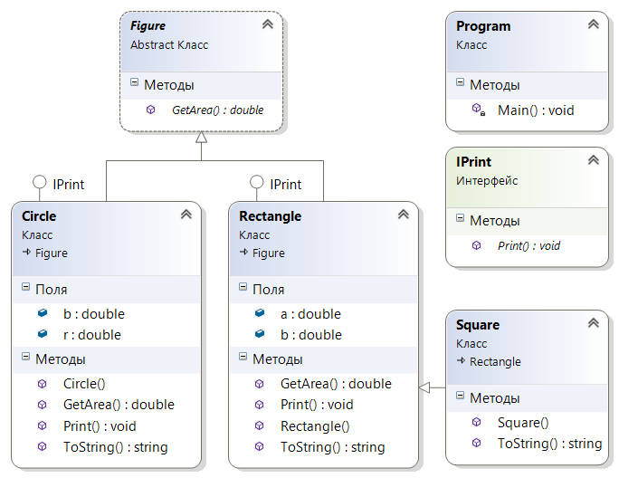

**Текст программы**

***Файл IPrint.cs***

using System;

namespace Lab2

{

interface IPrint

{

void Print();

}

}

***Файл Figure.cs***

using System;

namespace Lab2

{

abstract class Figure

{

abstract public double GetArea();

}

}

***Файл Rectangle.cs***

using System;

namespace Lab2

{

class Rectangle : Figure, IPrint

{

public double a, b;

public Rectangle(double a, double b) { this.a = a; this.b = b; }

override public double GetArea()

{

return a * b;

}

public override string ToString()

{

return "Прямоугольник. Длина:" + a + " Ширина:" + b + " Площадь:" + GetArea();

}

public void Print() { Console.WriteLine(ToString()); }

}

}

***Файл Square.cs***

using System;

namespace Lab2

{

class Square : Rectangle

{

public Square(double a) : base(a, a) { }

public override string ToString()

{

return "Квадрат. Длина:" + a + " Площадь:" + GetArea();

}

}

}

***Файл Circle.cs***

using System;

namespace Lab2

{

class Circle : Figure, IPrint

{

public double r, b;

public Circle(double r) { this.r = r; }

override public double GetArea()

{

return 2 * Math.PI * Math.Pow(r, 2);

}

public override string ToString()

{

return "Круг. Радиус:" + r + " Площадь:" + GetArea();

}

public void Print() { Console.WriteLine(ToString()); }

}

}

***Файл Program.cs***

using System;

namespace Lab2

{

class Program

{

static void Main(string[] args)

{

Square s = new Square(10);

s.Print();

Rectangle r = new Rectangle(1, 3);

r.Print();

Circle gf = new Circle(10);

Console.WriteLine(gf.ToString());

gf.Print();

Console.ReadKey();

}

}

}

**Пример выполнения программы**

